Onésime Locas

Naissance : 27septembre 1859, Saint Adèle co.Terrebonne, Québec.
Baptême : 28 septembre 1859, paroisse Saint Adèle.
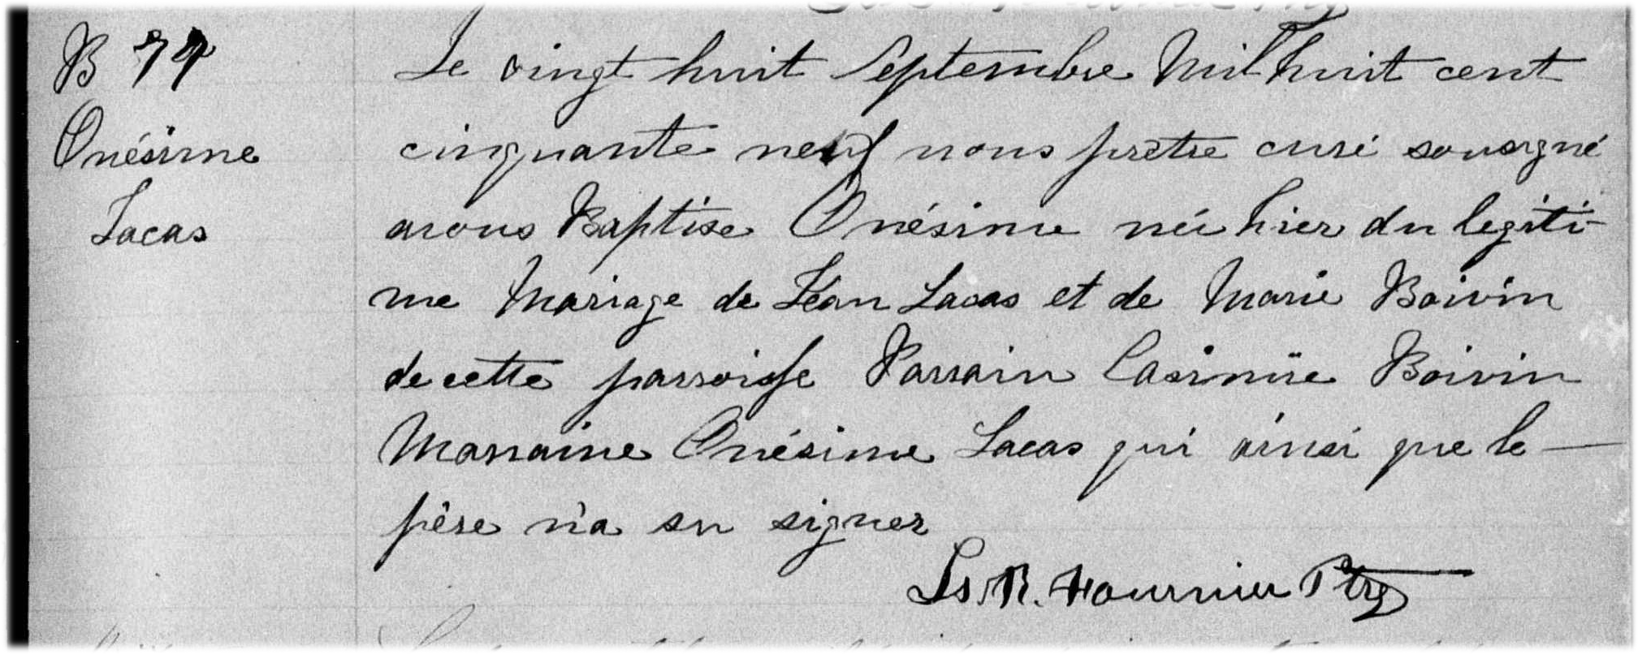

B-77 Le vingt huit septembre Mil huit cent cinquante neuf nous prêtre curé soussigné
avons baptisé Onésime née hier du légitime Mariage de Léon Locas et de Marie
Boivin de cette paroisse. Parrain Casimir Boivin Marraine Onésime Locas qui
ainsi que le père n’a su signer
Ls.R.Fournier ptre

Référence : Family Search.

